
Universidad Nacional Experimental de Guayana
Vicerrectorado Académico
Proyecto de carrera Ingeniería Informática
Asignatura: Ingeniería de Software

INFORME TÉCNICO DE PROYECTO
Aplicación para la Gestión de Presupuestos en Servicios Domésticos (Limpieza y Jardinería)

Profesora: Alumno:
Dubraska Roca Jesus Guzman C.I: 30.857.207

Ciudad Guayana, septiembre de 2026
1. Introducción
Este informe documenta el estado actual del desarrollo de la aplicación de gestión de presupuestos para servicios domésticos (limpieza residencial y jardinería), cubriendo el proceso de elicitación de requerimientos, los requerimientos funcionales y no funcionales, las historias de usuario, la gestión de calidad, los diagramas de diseño, el uso de inteligencia artificial durante el desarrollo, el prototipo de interfaz, la arquitectura general y de datos, y el estado del repositorio. Las cuatro semanas del plan de trabajo ágil se completaron en su totalidad: fundaciones, núcleo funcional, integración frontend con automatización, y despliegue final en producción (Vercel + Supabase Cloud).
2. Proceso de elicitación de requerimientos
La elicitación de requerimientos se realizó de forma iterativa, combinando un documento inicial de planteamiento del problema (entregado por el equipo del proyecto) con un proceso de refinamiento conversacional apoyado en un asistente de inteligencia artificial. Las técnicas empleadas fueron:
- Análisis documental: se partió de un planteamiento del problema del sector (punto criticos en coordinación de itinerarios, estimación de costos, rotación de personal y confianza del cliente) y de una lista de tecnologías mínimas definida por el equipo.
- Acotamiento de alcance dirigido por restricciones: dado un plazo fijo de 4 semanas, se identificó cuál de los cuatro cuellos de botella era el más crítico y factible de resolver (estimación de costos sin visita previa), dejando los demás explícitamente fuera de alcance.
- Modelado de datos como herramienta de elicitación: se diseñó un modelo de datos completo (12 tablas) que reflejaba la visión completa del producto, y luego se contrastó contra la restricción de tiempo, lo que permitió identificar qué funcionalidades eran imprescindibles para el MVP y cuáles debían posponerse.
- Revisión iterativa con IA: cada decisión de alcance (tarifas fijas vs. configurables, opción múltiple vs. fotografías, itinerario simple vs. calendario) fue discutida y validada antes de implementarse, actuando la IA como revisor técnico y como registro de las decisiones tomadas.
- Priorización tipo backlog: las funcionalidades resultantes se organizaron en historias de usuario con prioridad (alta/media) y se excluyeron explícitamente las que no correspondían al MVP (ver Sección 4).
Este proceso permitió pasar de un problema de sector amplio a un conjunto acotado y verificable de requerimientos ejecutables en 4 sprints semanales.

3. Requerimientos funcionales y no funcionales
3.1 Requerimientos funcionales
ID | Requerimiento funcional
RF-01 | El sistema debe permitir a un usuario registrarse indicando correo, contraseña, nombre, teléfono y rol (cliente o proveedor).
RF-02 | El sistema debe permitir iniciar sesión y redirigir a la pantalla correspondiente según el rol del usuario.
RF-03 | El sistema debe permitir a un cliente registrar una propiedad (dirección, tipo, metros cuadrados).
RF-04 | El sistema debe calcular automáticamente un pre-presupuesto a partir del tipo de servicio, los m² y el estado del espacio seleccionado, sin requerir una visita previa.
RF-05 | El sistema debe permitir a un cliente enviar una solicitud de presupuesto con fecha deseada y turno.
RF-06 | El sistema debe permitir a un proveedor visualizar las solicitudes dirigidas a él.
RF-07 | El sistema debe permitir a un proveedor editar o confirmar el precio final de una solicitud, cambiando su estado a 'revisado'.
RF-08 | El sistema debe permitir a un cliente ver el estado de sus solicitudes.
RF-09 | El sistema debe permitir a un cliente aprobar o rechazar una solicitud que esté en estado 'revisado'.
RF-10 | El sistema debe notificar por correo electrónico al proveedor cuando reciba una nueva solicitud (automatización).

3.2 Requerimientos no funcionales
Categoría | Requerimiento no funcional
Seguridad | Acceso a los datos restringido por usuario mediante Row Level Security (RLS) de PostgreSQL; operaciones sensibles (aprobar/rechazar) implementadas como funciones RPC con validación explícita.
Usabilidad | El formulario de solicitud debe funcionar como una calculadora: el cliente ve el pre-presupuesto casi de inmediato, sin pasos adicionales.
Rendimiento | El cálculo del pre-presupuesto debe ser instantáneo (procesado en el cliente/frontend, sin round-trip adicional al servidor).
Disponibilidad | El frontend se despliega en Vercel; el backend (Supabase) puede desplegarse en la nube para producción, garantizando acceso continuo.
Mantenibilidad | El código fuente está versionado en Git/GitHub con commits descriptivos por tarea; la lógica de estimación está aislada en una función pura y cubierta por pruebas unitarias.
Portabilidad | El entorno de desarrollo corre de forma local con Docker (Supabase local), permitiendo trabajar sin depender de un proyecto en la nube durante el desarrollo.
Escalabilidad | El uso de un backend como servicio (Supabase) permite escalar la base de datos y la autenticación sin reescribir la lógica de negocio.

4. Historias de usuario
Cada historia se documenta con su rol, la funcionalidad solicitada, el valor que aporta, y los criterios de aceptación que definen cuándo se considera completa. El backlog completo (incluyendo lo explícitamente descartado del MVP) también está versionado en backlog_mvp.md.
Historia de usuario HU-1
Rol: Cliente · Prioridad: Alta · Sprint: Sprint 2 · Estado: Hecho
Como | Cliente,
Quiero | registrarme e iniciar sesión en la aplicación,
Para que | pueda solicitar presupuestos de forma segura y llevar un historial de mis solicitudes.
Criterios de aceptación | - El sistema permite crear una cuenta con correo, contraseña, nombre, teléfono y rol.  - El sistema rechaza el registro si el correo ya está en uso.  - Tras iniciar sesión, el sistema identifica el rol del usuario y redirige a la pantalla correspondiente (/solicitar o /proveedor).  - Las contraseñas son gestionadas por Supabase Auth; la aplicación nunca las almacena directamente.

Historia de usuario HU-2
Rol: Cliente · Prioridad: Alta · Sprint: Sprint 2 · Estado: Hecho
Como | Cliente,
Quiero | registrar los datos de mi propiedad (dirección, tipo, metros cuadrados),
Para que | no tenga que volver a ingresarlos cada vez que solicito un presupuesto.
Criterios de aceptación | - El cliente puede ingresar dirección, tipo de propiedad y metros cuadrados.  - Si ya existe una propiedad con los mismos datos, el sistema la reutiliza en vez de duplicarla.  - Solo el cliente dueño de la propiedad puede leerla o modificarla (validado por RLS).

Historia de usuario HU-3
Rol: Cliente · Prioridad: Alta · Sprint: Sprint 2 · Estado: Hecho
Como | Cliente,
Quiero | completar un formulario simple (tipo de servicio, estado del espacio, fecha y turno) y ver un pre-presupuesto de inmediato,
Para que | pueda saber cuánto costará el servicio sin esperar una visita previa a mi propiedad.
Criterios de aceptación | - El pre-presupuesto se recalcula en pantalla sin recargar la página, a medida que se completan los campos.  - El cálculo aplica: tarifa_base + (m² × tarifa_por_m2) × multiplicador según estado del espacio.  - Si no hay ningún proveedor registrado en el sistema, se muestra un aviso claro en vez de fallar silenciosamente.  - Al enviar, se crea una fila real en solicitudes_presupuesto y se muestra el número de solicitud generado.

Historia de usuario HU-4
Rol: Cliente · Prioridad: Media · Sprint: Sprint 3 · Estado: Hecho
Como | Cliente,
Quiero | ver el estado de mis solicitudes (solicitado, revisado, aprobado, rechazado),
Para que | sepa en qué punto del proceso está cada una sin tener que contactar directamente al proveedor.
Criterios de aceptación | - La vista /mis-solicitudes solo lista las solicitudes del cliente autenticado.  - Cada solicitud muestra su estado actual de forma clara.  - El estado reflejado corresponde siempre al valor real almacenado en la base de datos (sin caché desactualizado).

Historia de usuario HU-5
Rol: Cliente · Prioridad: Media · Sprint: Sprint 3 · Estado: Hecho (vía RPC)
Como | Cliente,
Quiero | aprobar o rechazar el presupuesto una vez que el proveedor lo revisó,
Para que | pueda confirmar el trabajo o buscar otra alternativa sin comprometerme a un precio que no acepto.
Criterios de aceptación | - Los botones "Aprobar" y "Rechazar" solo están disponibles cuando el estado de la solicitud es 'revisado'.  - La acción de aprobar/rechazar no permite modificar precio_final ni ningún otro campo de la solicitud.  - Un intento de aprobar/rechazar una solicitud ajena, o que no esté en estado 'revisado', es rechazado por el sistema (verificado con pruebas negativas contra la API).

Historia de usuario HU-6
Rol: Proveedor · Prioridad: Alta · Sprint: Sprint 2/3 · Estado: Hecho
Como | Proveedor,
Quiero | ver la lista de solicitudes de presupuesto dirigidas a mí,
Para que | pueda gestionarlas y responder a los clientes a tiempo.
Criterios de aceptación | - La vista /proveedor solo muestra solicitudes donde el proveedor autenticado es el destinatario.  - Cada fila muestra el nombre del cliente, el servicio solicitado, el pre-presupuesto y el estado actual.  - Un proveedor no puede ver solicitudes dirigidas a otro proveedor (validado por RLS).

Historia de usuario HU-7
Rol: Proveedor · Prioridad: Alta · Sprint: Sprint 2/3 · Estado: Hecho
Como | Proveedor,
Quiero | revisar el pre-presupuesto calculado automáticamente y editarlo o confirmarlo,
Para que | pueda ajustar casos particulares que la fórmula no contempla, antes de comprometerme con el cliente.
Criterios de aceptación | - El proveedor puede modificar el campo precio_final desde la vista de detalle (/proveedor/[id]).  - Al guardar, el estado de la solicitud cambia automáticamente a 'revisado'.  - Un proveedor no puede editar solicitudes que no le pertenecen (validado por RLS y probado con un intento fallido).

Historia de usuario HU-9
Rol: Proveedor · Prioridad: Media · Sprint: Sprint 3 · Estado: Hecho
Como | Proveedor,
Quiero | recibir un correo automático cuando llegue una nueva solicitud,
Para que | no tenga que estar revisando la aplicación constantemente para enterarme de nuevos clientes.
Criterios de aceptación | - El correo se envía automáticamente al insertarse una nueva fila en solicitudes_presupuesto (vía webhook de Supabase → n8n).  - El correo incluye al menos el nombre del cliente y el tipo de servicio solicitado.  - Si el envío falla, el registro de la solicitud en la base de datos no se ve afectado (la notificación es asíncrona, no bloqueante).  Verificado también en producción: una solicitud creada en la app desplegada (Vercel + Supabase Cloud) disparó correctamente el correo vía n8n Cloud.

Historia de usuario HU-10
Rol: Equipo del proyecto (no es un usuario final) · Prioridad: Alta · Sprint: Sprint 1 · Estado: Hecho
Como | Equipo del proyecto (no es un usuario final),
Quiero | definir tarifas fijas por tipo de servicio directamente en la base de datos,
Para que | el cálculo automático de presupuestos tenga valores reales desde el primer sprint, sin necesidad de un panel de configuración.
Criterios de aceptación | - Las tarifas se cargan automáticamente al reiniciar la base de datos local, mediante seed.sql.  - Los valores pueden actualizarse editando la tabla tipos_servicio, sin modificar el código de la aplicación.  - No existe una interfaz para que un proveedor modifique estas tarifas (fuera del alcance del MVP).

Fuera del alcance del MVP (explícitamente descartado)
- Subida de fotografías como evidencia del estado del espacio.
- Sistema de reseñas/calificaciones del proveedor.
- Múltiples proveedores compitiendo por la misma solicitud (modelo marketplace).
- Calendario interactivo, disponibilidad horaria y gestión de cuadrillas/rotación de personal.
- Panel de configuración de precios por proveedor (tarifario propio).
5. Gestión del control de calidad del software
El control de calidad del proyecto se apoya en varias capas complementarias, aplicadas de forma continua durante los sprints:
- Pruebas unitarias: la lógica de cálculo del pre-presupuesto se extrajo a una función pura (lib/estimacion.ts) y se cubrió con 6 pruebas automatizadas usando Vitest, incluyendo los 3 multiplicadores por estado del espacio, casos límite (0 m², valores decimales) y manejo explícito de un estado inválido.
- Pruebas de seguridad a nivel de datos: cada política de Row Level Security y cada función RPC (aprobar_solicitud, rechazar_solicitud) se validó con casos positivos y negativos directamente contra la API (por ejemplo: un cliente no puede modificar el precio final de su propia solicitud, ni aprobar una solicitud ajena o en estado incorrecto).
- Pruebas de integración manuales: el flujo completo (registro → solicitud → revisión del proveedor → aprobación del cliente) se probó manualmente de extremo a extremo en el navegador antes de dar cada sprint por cerrado.
- Control estático de código: ESLint y el proceso de build de Next.js se ejecutan antes de aceptar cualquier cambio, detectando errores de tipado o de sintaxis tempranamente.
- Control de versiones: todo el trabajo se registra en Git con commits descriptivos por tarea completada, permitiendo trazabilidad y reversión de cambios si algo falla.
- Delimitación de alcance como control de calidad: el archivo AGENTS.md documenta explícitamente qué está y qué no está en el alcance del MVP, evitando que el desarrollo (asistido por IA) introduzca funcionalidades no planeadas ni deuda técnica innecesaria.
6. Diagrama de casos de uso
El siguiente diagrama resume las interacciones principales de los dos actores del sistema (Cliente y Proveedor) con las funcionalidades del MVP:
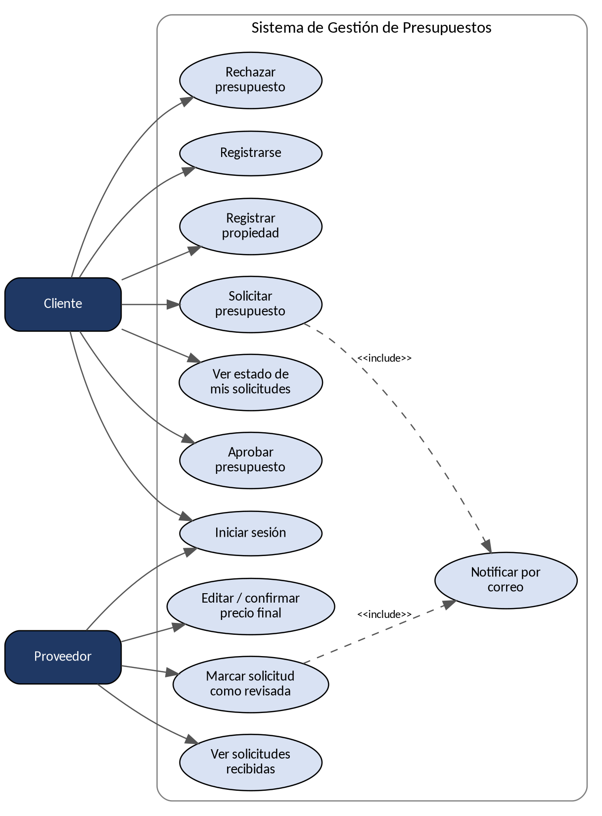
Figura 1. Diagrama de casos de uso del MVP.
7. Uso de Inteligencia Artificial
7.1 División de trabajo entre el equipo y la IA
Es importante distinguir qué partes del proyecto fueron decididas y ejecutadas por el estudiante, y cuáles fueron delegadas a herramientas de IA. La siguiente tabla resume esa división:
Actividad | Responsable principal | Rol de la IA / observaciones
Definir el problema del sector y la restricción de 4 semanas | estudiante | No participó
Diseñar el modelo de datos inicial completo (12 tablas, DBML) | estudiante | No participó — el diseño fue elaborado y entregado por el equipo
Revisar el modelo de datos contra el alcance de 4 semanas | IA (Claude) | Identificó 5 puntos concretos donde el diseño excedía el MVP acordado (fotos, marketplace, cuadrillas, reseñas, tarifario por proveedor) y explicó por qué
Decidir qué recortar y qué tarifas/multiplicadores usar | estudiante | La IA propuso alternativas; la decisión final y los valores de negocio los definió el estudiante
Escribir el SQL de migraciones, políticas RLS y funciones RPC | IA (opencode) | Generó el código a partir de instrucciones explícitas y acotadas del equipo
Verificar que las políticas de seguridad funcionan | estudiante + IA | La IA corrió pruebas automatizadas contra la API; el estudiante las repitió manualmente en el navegador antes de aceptar el resultado
Diagnosticar el bug de "solicitud asignada a otro proveedor" | Estudiante | El estudiante comparó manualmente los UID de usuario en Supabase Studio; la IA solo indicó qué comparar
Redactar el informe técnico y los diagramas | IA (Claude), con revisión del Estudiante | Generó una primera versión; el estudiante pidió correcciones y mayor profundidad (esta misma sección es resultado de esa corrección)

Caso destacado 1: El estudiante decidió el alcance
El estudiante diseñó inicialmente un modelo de datos completo de 12 tablas (con evidencia fotográfica, reseñas, múltiples proveedores compitiendo por una solicitud y gestión de cuadrillas). Al revisarlo, la IA señaló 5 puntos concretos donde ese diseño excedía el alcance de 4 semanas ya acordado, explicando el porqué de cada uno. La IA no decidió qué tablas quitar: propuso una versión recortada como sugerencia, y fue el equipo quien la evaluó, la aprobó y corrigió un error de sintaxis DBML detectado al probar el archivo en dbdiagram.io, antes de pasarla a implementación.
Caso destacado 2: depuración manual de un error, no asistida por IA
Durante las pruebas manuales del Sprint 2, el panel del proveedor no mostraba una solicitud recién creada. El equipo diagnosticó la causa por sí mismo: comparó directamente en Supabase Studio el id_proveedor guardado en la solicitud contra el UID del usuario con sesión iniciada, encontrando que no coincidían debido a cuentas de prueba duplicadas dejadas por corridas anteriores del agente de IA. La corrección (reiniciar la base de datos y repetir la prueba con una sola cuenta de cada rol) fue una decisión y ejecución enteramente humana.
7.2 Herramientas de IA utilizadas y para qué
- Claude (Anthropic), en el chat: usado para la planificación del proyecto, la revisión crítica del alcance (identificar qué recortar para cumplir 4 semanas), el diseño y depuración del modelo de datos (DBML), la generación de los prompts que se le entregaron al agente de código, la redacción de documentación (informe original, backlog, AGENTS.md) y la generación de los diagramas de este informe.
- opencode (agente de código en terminal): usado para ejecutar directamente las tareas de implementación: escribir y aplicar migraciones SQL, configurar políticas de RLS, crear funciones RPC, conectar el frontend a Supabase, y escribir pruebas unitarias.
Skills / contexto persistente
Para que opencode mantuviera coherencia con el alcance del MVP a lo largo de múltiples sesiones, se creó un archivo AGENTS.md en la raíz del repositorio con: la descripción del proyecto, el alcance explícito del MVP y lo explícitamente descartado, el stack tecnológico, la ubicación del esquema de datos (schema_mvp.dbml) y una regla explícita de no expandir el alcance sin confirmar primero. Este archivo es leído automáticamente por el agente al iniciar cada sesión, evitando repetir el contexto en cada prompt.
7.3 Consideraciones para el uso de la IA
- Ninguna decisión de negocio (tarifas, alcance, reglas de aprobación) fue tomada por la IA de forma autónoma: siempre se propuso, se discutió y se confirmó con el equipo antes de implementar.
- Todo el SQL y las políticas de seguridad generadas por el agente se revisaron manualmente (y se verificaron con pruebas contra la API) antes de darlas por buenas, en particular las relacionadas con permisos de acceso a datos.
- Las credenciales usadas durante el desarrollo corresponden únicamente al entorno local de Supabase (accesible solo en 127.0.0.1), por lo que no representan un riesgo de exposición de datos reales.
- Se delimitó explícitamente el alcance (AGENTS.md) para evitar que el agente de código introdujera funcionalidades fuera del MVP definido, un riesgo común al usar agentes autónomos de codificación.
- Cuando el agente identificó una limitación técnica no prevista (por ejemplo, que RLS no puede restringir columnas específicas), se le pidió explícitamente que explicara el problema y propusiera alternativas, en vez de aceptar una solución parcial.
7.4 Proceso paso a paso (con capturas)
A continuación, se documenta, con capturas de pantalla, el proceso de configuración del entorno y desarrollo asistido por IA:
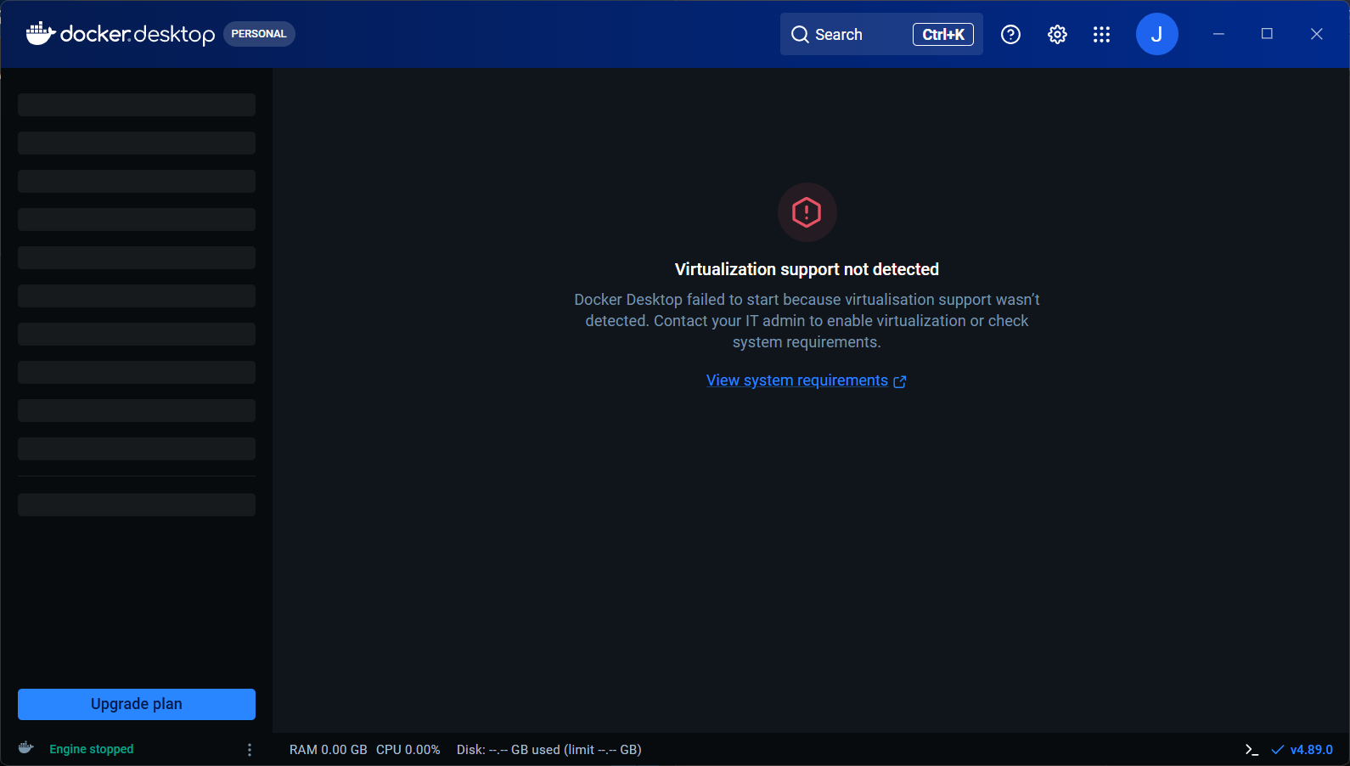
Figura 2. Diagnóstico de un error de virtualización durante la instalación de Docker Desktop, resuelto habilitando la virtualización en BIOS/Windows.
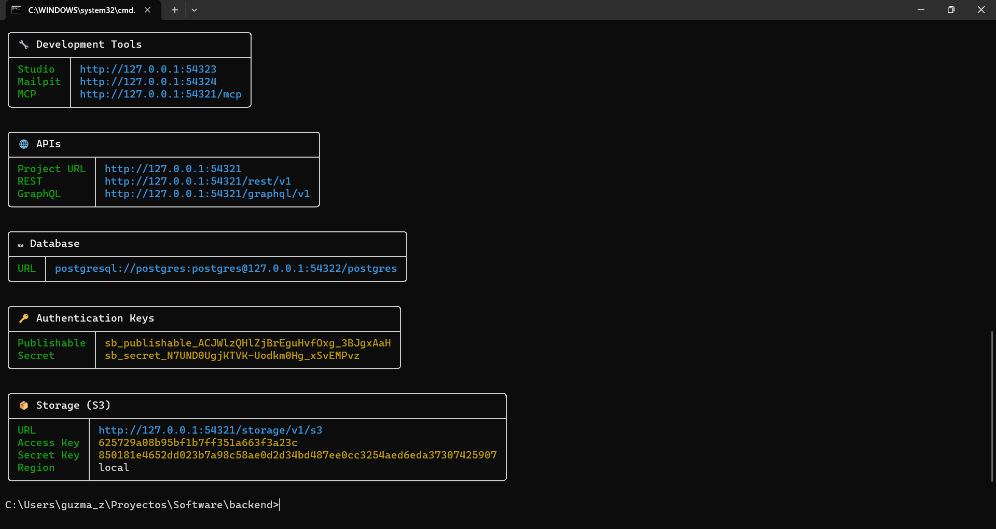
Figura 3. Salida de 'supabase start' confirmando que el entorno local (API, base de datos, Auth, Storage) quedó operativo.
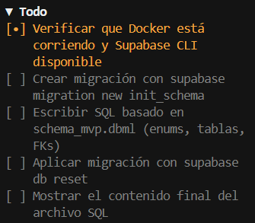
Figura 4. Lista de tareas (todo list) generada automáticamente por el agente opencode al recibir el prompt de migración de base de datos.

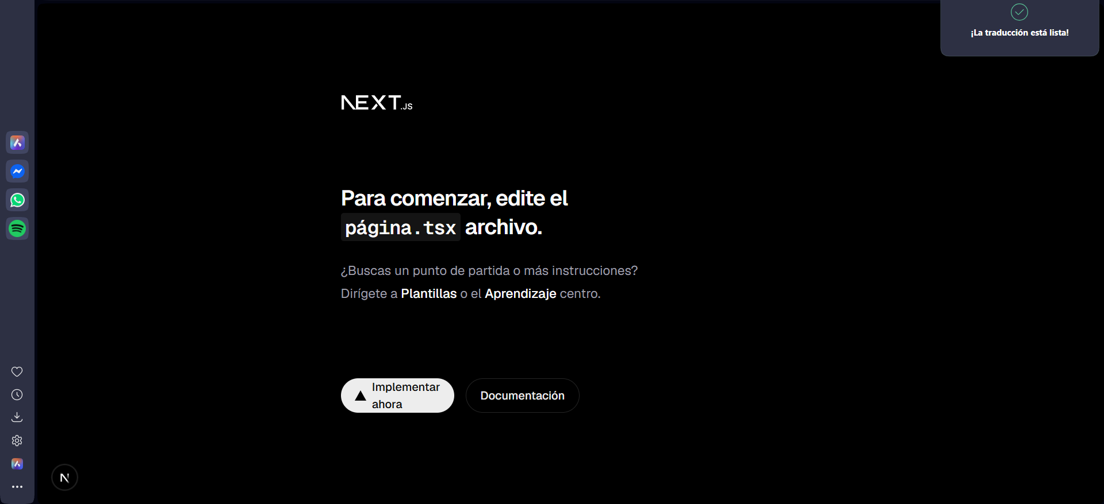
Figura 5. Verificación del proyecto Next.js corriendo correctamente en localhost:3000, primer hito del entorno de desarrollo.
7.5 Prompts utilizados (selección representativa)
El desarrollo se realizó mediante una serie de prompts dirigidos al agente de código, cada uno acotado a una tarea concreta del sprint correspondiente. A continuación un resumen de los prompts más relevantes (ver historial de conversación completo para el detalle exacto):
Decisión/hallazgo humano previo | Tarea delegada a la IA | Prompt utilizado (resumido)
El estudiante diseñó y validó el esquema DBML recortado (Sección 10) | Generar migración inicial de base de datos | "Lee AGENTS.md ... convierte el DBML a SQL válido para PostgreSQL/Supabase, crea la migración con supabase migration new init_schema... No agregues tablas ni columnas que no estén en el DBML."
El estudiante notó que el registro funcionó sin restricciones, señal de que RLS no estaba activo | Configurar políticas de seguridad (RLS) | "Configura las policies de RLS para las 4 tablas... Activa RLS... un usuario puede leer/actualizar solo su propia fila... Crea la migración, aplícala, y prueba."
El estudiante identificó que la Historia de usuario #5 (aprobar/rechazar) quedó sin cubrir tras el recorte de RLS | Permitir aprobar/rechazar sin exponer otras columnas | "Necesito agregar una policy adicional... o si RLS no lo permite a nivel de columna, propone la mejor alternativa (RPC)."
Entorno local (Docker/Supabase) ya verificado por el estudiante | Conectar autenticación real | "Instala @supabase/supabase-js... crea /registro con signUp() e insert en perfiles... crea /login con signInWithPassword() y redirección según rol."
Autenticación probada manualmente por el estudiante antes de continuar | Conectar el CRUD real a las pantallas | "Conecta /solicitar para insertar en solicitudes_presupuesto con el pre-presupuesto calculado... conecta /proveedor con datos reales... crea /mis-solicitudes con botones Aprobar/Rechazar vía RPC."
Tarea pendiente identificada por el estudiante al revisar el informe original (Sección 6.3) | Extraer y probar la lógica de estimación | "Extrae la lógica a una función pura en lib/estimacion.ts... configura Vitest... escribe pruebas cubriendo los 3 multiplicadores, 0 m², decimales y un estado inválido."

7.6 Recolección del uso de tokens y sugerencias de mejora
El proceso de recolección de información consistió en consultar directamente para monitorear el consumo de tokens de las herramientas de IA utilizadas en el proyecto. La fuente es la base de datos local de opencode (~/.local/share/opencode/opencode.db), que registra por sesión el modelo usado (opencode/big-pickle), los tokens de entrada, de salida y de lectura de caché. Se contabilizaron 17 sesiones entre el 6 y el 20 de septiembre de 2026.
La siguiente tabla resume el consumo por sprint, considerando todo el uso registrado en el periodo (incluye sesiones fuera del alcance estricto del proyecto):
Sprint | Sesiones | Entrada | Salida | Cache read
S1 (1–7 sep): DBML/SQL/wireframes | 3 | 116 613 | 36 117 | 1 041 856
S2 (8–14 sep): auth, webhook, email, etc. | 7 | 866 450 | 181 068 | 9 786 248
S3 (15–21 sep): frontend, RLS, Vercel | 7 | 713 184 | 148 578 | 20 963 038
Total | 17 | 1 696 247 | 365 763 | 35 276 870
Nota sobre el uso de caché: Aproximadamente el 95% de los tokens corresponden a lecturas de caché, las cuales reducen alrededor del 90% del costo de los tokens de entrada equivalentes. Restringiendo el análisis solo a las sesiones del proyecto de presupuestos (9 de las 17 registradas), el consumo fue de 1.22M tokens de entrada y 249k tokens de salida.
Estimación de costo: El registro local de opencode almacena el costo como cost=0, ya que la facturación depende de la cuenta o proveedor configurado en opencode y no se guarda localmente; además, el modelo big-pickle no tiene una tarifa pública documentada. A modo de estimación, aplicando una tarifa media equivalente a un modelo tipo Sonnet ($3 por millón de tokens de entrada, $15 por millón de salida, $0.30 por millón de tokens de caché), el costo aproximado resultó:
- Sprint 1: ~$1.20
- Sprint 2: ~$6.40
- Sprint 3 (solo tareas del proyecto de presupuestos): ~$7.80
- Total estimado del proyecto: ~$15–$16
Con una tarifa premium (equivalente a un modelo tipo Opus) el costo estimado subiría a aproximadamente $26; con un modelo más compacto, bajaría a aproximadamente $5.
Sugerencias para mejorar el consumo de tokens
- Contexto persistente en AGENTS.md en vez de repetir la descripción del proyecto en cada prompt, que fue el ahorro más significativo al reutilizarse en todas las sesiones.
- Prompts acotados a una tarea concreta del sprint correspondiente, en vez de solicitudes amplias, lo que redujo reintentos y código descartado.
- Referencia a archivos existentes en el prompt (por ejemplo, “lee AGENTS.md”) en vez de pegar su contenido completo.
- Separación de herramientas según la tarea: la discusión de diseño en el chat (Claude) y la ejecución en el agente de terminal (opencode), evitando arrastrar historiales largos de discusión dentro de las sesiones de código.
- Delimitación explícita del alcance en cada prompt, que evitó generar código fuera del MVP y tener que descartarlo después.
Como líneas de mejora a futuro para reducir aún más el consumo de tokens:
- Cerrar y reabrir la sesión del agente entre tareas independientes, evitando arrastrar contexto ya resuelto.
- Usar un modelo más económico para tareas mecánicas (renombrar variables, formatear código, traducir mensajes de error) y reservar el modelo de mayor capacidad para diseño y depuración.
- Medir el consumo de tokens por historia de usuario desde el inicio del proyecto, en lugar de al final, para identificar con mayor precisión qué tipo de tarea resulta más costosa.

8. Prototipo UI / UX
Los wireframes funcionales se construyeron directamente en código (Next.js + Tailwind) en lugar de una herramienta de diseño externa, priorizando velocidad de iteración dentro del plazo de 4 semanas. A continuación, las dos pantallas clave del MVP:
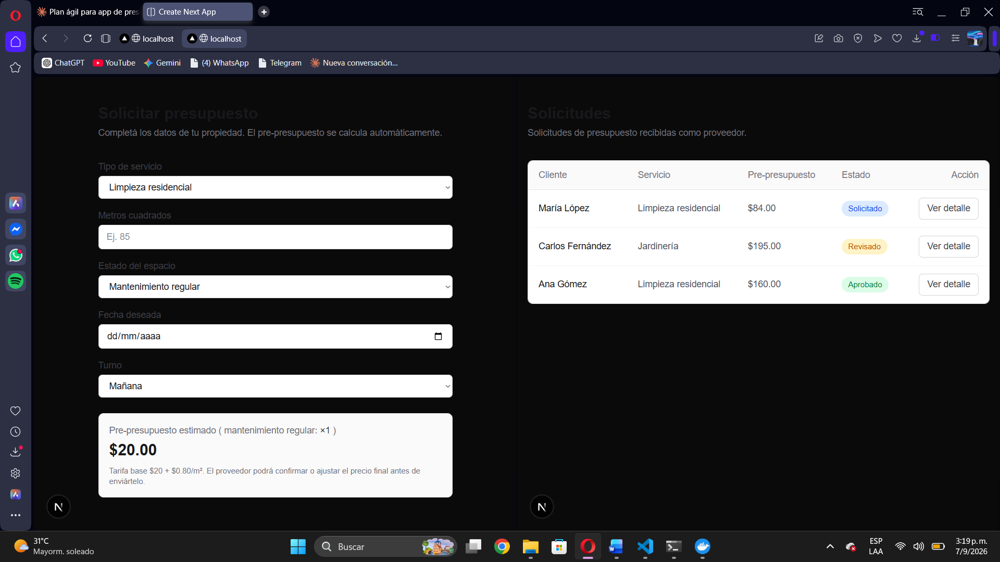
Figura 6. Vista del cliente (calculadora de presupuesto, izquierda) y vista del proveedor (listado de solicitudes con estado, derecha).
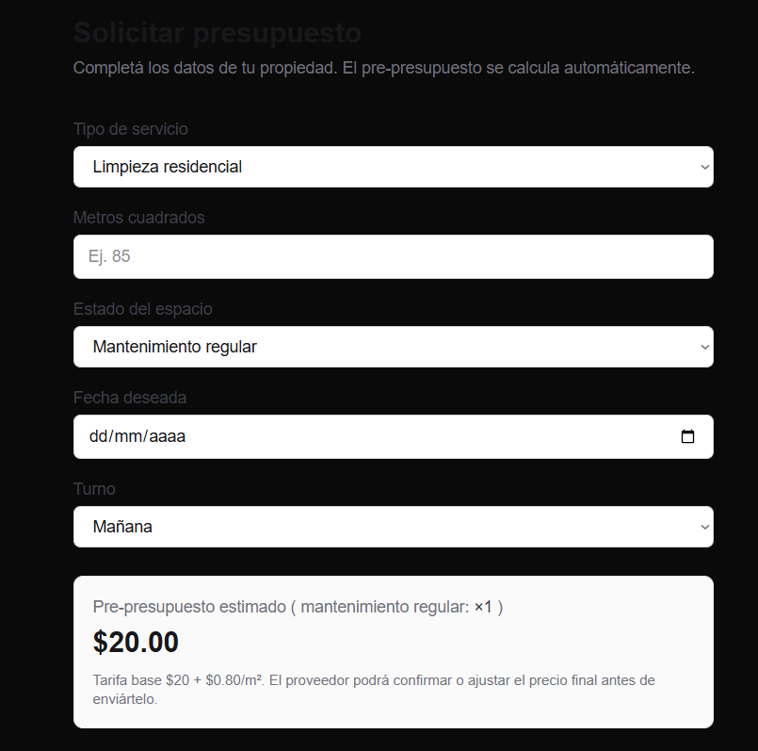
Figura 7. Detalle del formulario de solicitud, mostrando el cálculo del pre-presupuesto en tiempo real.
9. Arquitectura general de la aplicación
La aplicación sigue una arquitectura basada en un frontend desacoplado que consume un backend como servicio (BaaS), sin necesidad de mantener un servidor propio para la lógica de negocio principal:
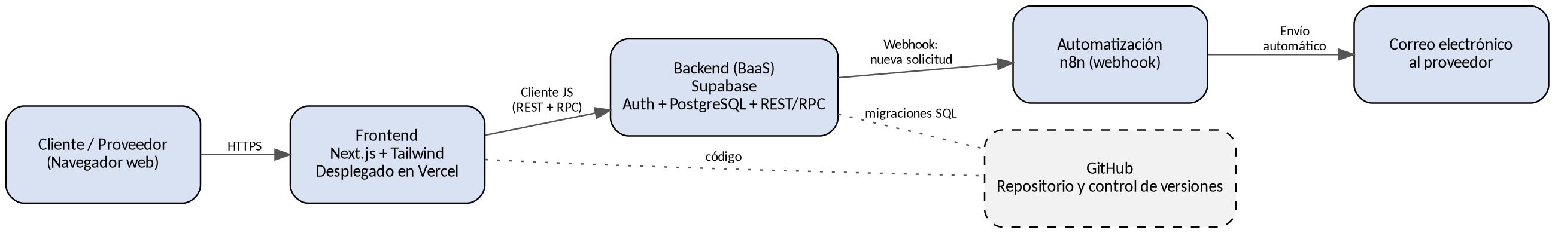
Figura 8. Arquitectura general: frontend en Vercel, backend en Supabase, automatización con n8n.
El frontend (Next.js) se comunica con Supabase mediante su cliente JavaScript oficial, usando tanto la API REST autogenerada (para lectura/escritura estándar sobre las tablas) como llamadas RPC (para las operaciones de aprobar/rechazar, que requieren lógica de validación en el servidor). La autenticación se delega completamente a Supabase Auth, evitando implementar manejo de contraseñas propio.

10. Arquitectura de la base de datos
El modelo de datos del MVP consta de 4 tablas principales, diseñadas a partir de un modelo completo de 12 tablas que fue recortado deliberadamente para ajustarse al alcance de 4 semanas (ver Sección 2):
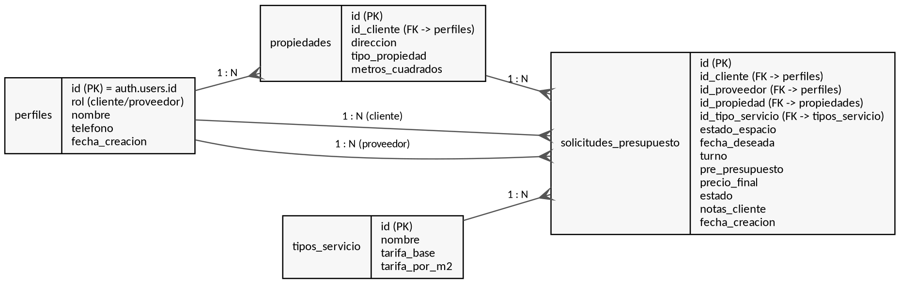
Figura 9. Diagrama entidad-relación del esquema de base de datos del MVP.
Todas las tablas tienen Row Level Security (RLS) activado. Las reglas de acceso son: un usuario solo puede leer/modificar su propia fila en perfiles; el catálogo tipos_servicio es de solo lectura para cualquier usuario autenticado; un cliente solo puede leer/escribir sus propias propiedades y solicitudes; un proveedor solo puede leer/actualizar las solicitudes dirigidas a él. Las transiciones de estado que un cliente puede realizar (aprobar/rechazar) no se exponen como UPDATE directo, sino como funciones RPC (aprobar_solicitud, rechazar_solicitud) con SECURITY DEFINER, que validan que la solicitud le pertenezca y que su estado actual sea 'revisado' antes de aplicar el cambio — esto evita que un cliente pueda modificar el precio final u otros campos aprovechando un permiso de escritura más amplio.
11. Arquitectura de automatización
El informe original contempla una automatización mínima con n8n: un único webhook disparado al insertarse una nueva fila en solicitudes_presupuesto, que envía un correo electrónico automático al proveedor. Esta funcionalidad quedó completamente implementada y probada durante el Sprint 3.
La implementación final usa un trigger de PostgreSQL (AFTER INSERT en solicitudes_presupuesto) que, mediante la extensión pg_net, llama de forma asíncrona a un webhook de n8n corriendo en n8n Cloud. El propio trigger arma el payload completo (nombre y correo del proveedor, nombre del cliente, servicio solicitado, pre-presupuesto, fecha y turno) consultando las tablas perfiles y tipos_servicio, de modo que n8n no necesita hacer ninguna consulta adicional: solo recibe los datos y ejecuta el nodo de envío de correo (SMTP sobre Gmail, con contraseña de aplicación). Se agregó una columna email a la tabla perfiles (ausente en el diseño original, ya que Supabase Auth no expone el correo directamente a las tablas propias) para que el trigger pueda resolver el destinatario real de cada solicitud.
Actualización: esta automatización se probó exitosamente también desde el entorno de producción (Vercel + Supabase Cloud). Se migró el workflow de n8n de un contenedor Docker local a n8n Cloud, y se actualizó la URL de destino en la función notificar_nueva_solicitud() del proyecto de Supabase Cloud. Una solicitud creada directamente en la aplicación desplegada disparó correctamente el correo al proveedor, confirmando que la automatización funciona de extremo a extremo tanto en desarrollo local como en producción.
12. Sprint 4: Validaciones, manejo de errores y despliegue
12.1 Validaciones y manejo de errores
Antes del despliegue se revisó la robustez de los formularios y las llamadas a Supabase, agregando validaciones del lado del cliente y traduciendo los errores técnicos a mensajes legibles:
• /solicitar: metros cuadrados debe ser un número positivo (si no, no se calcula el pre-presupuesto y se muestra un error inline); la fecha deseada no puede ser anterior a hoy.
• /registro: validación de formato de correo, contraseña mínima de 6 caracteres, y traducción de errores de Supabase (ej. correo ya registrado) a mensajes en español.
• /login: credenciales incorrectas muestran "Correo o contraseña incorrectos" en vez del error técnico crudo.
• /proveedor/[id]: el precio final debe ser un número positivo antes de poder guardarse.
• Todas las llamadas a Supabase (lectura, escritura, RPC) quedaron envueltas en manejo de errores, mostrando un mensaje genérico de reintento ante fallos de red en vez de dejar la pantalla sin respuesta.
12.2 Despliegue en producción
Siguiendo el plan del informe original, el despliegue final se realizó en dos partes: la base de datos en Supabase Cloud y el frontend en Vercel.
Componente | Qué se hizo
Base de datos | Se creó un proyecto nuevo en Supabase Cloud, se vinculó con el proyecto local (supabase link) y se aplicaron las 9 migraciones existentes (supabase db push), incluyendo esquema, RLS, funciones RPC y el trigger de notificación. Las tarifas iniciales (seed.sql) se cargaron manualmente vía el SQL Editor del dashboard, ya que ese archivo solo se ejecuta automáticamente en el entorno local.
Autenticación | Se ajustaron dos configuraciones de Supabase Auth en la nube que no coincidían con el entorno local: habilitar el proveedor de registro por correo/contraseña, y desactivar la confirmación obligatoria de correo (para mantener el mismo comportamiento simplificado de registro inmediato usado durante el desarrollo). Se configuró además un servidor SMTP propio (Gmail) para los correos de autenticación, evitando el límite de envíos del servicio compartido de Supabase.
Frontend | El repositorio se conectó directamente a Vercel (integración con GitHub). Como el proyecto de Next.js vive en la subcarpeta frontend/ del repositorio, se configuró explícitamente el "Root Directory" en Vercel. Las variables de entorno NEXT_PUBLIC_SUPABASE_URL y NEXT_PUBLIC_SUPABASE_ANON_KEY se cargaron con los valores del proyecto de Supabase Cloud (no los del entorno local).
Resultado | La aplicación quedó accesible públicamente en https://presupuestos-app-drab.vercel.app, con el flujo completo (registro, login, calculadora de presupuesto, panel de proveedor, aprobación/rechazo) funcionando contra la base de datos en la nube.
12.3 Automatización verificada en producción
La automatización de notificación por correo (n8n) fue migrada de un entorno local a n8n Cloud, y se confirmó su funcionamiento completo también en producción (ver Sección 11). El flujo del MVP funciona de forma íntegra tanto en el entorno de desarrollo local como en el desplegado públicamente.
13. Repositorio GitHub
Repositorio del proyecto: https://github.com/Jesu1005/presupuestos-app
Aplicación en producción: https://presupuestos-app-drab.vercel.app
El repositorio incluye: el código del frontend (Next.js + Tailwind) en la carpeta frontend/, la configuración y migraciones de Supabase en backend/, el esquema de datos del MVP (schema_mvp.dbml), el backlog de historias de usuario (backlog_mvp.md), y el archivo de contexto para el agente de IA (AGENTS.md). El repositorio se mantiene actualizado con commits descriptivos al cierre de cada tarea completada. El README.md del repositorio documenta: el propósito del proyecto, instrucciones de instalación y arranque local (Docker + Supabase CLI + Next.js), la estructura de carpetas, y el enlace a este informe.

14. Capturas de pantalla de la aplicación
Las capturas de las pantallas implementadas hasta el momento (calculadora de solicitud y panel de proveedor) se presentan en la Sección 8 (Prototipo UI/UX), ya que corresponden a las mismas vistas.
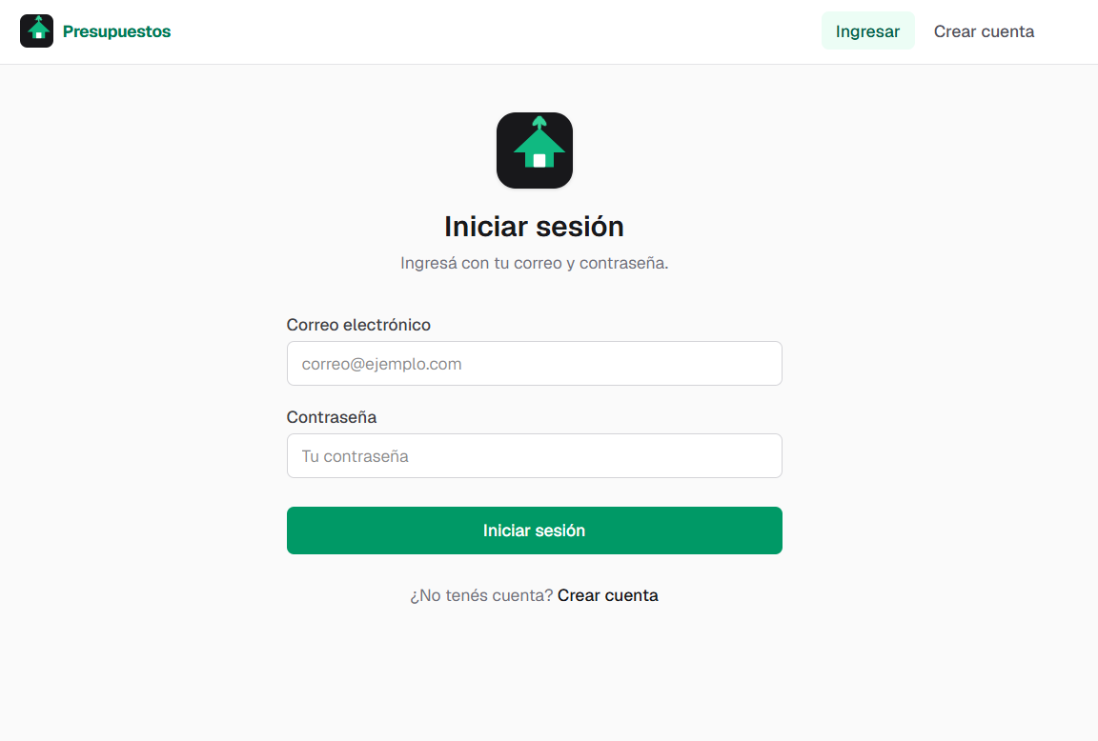
Figura 10. Pantalla de inicio de sesión (/login).
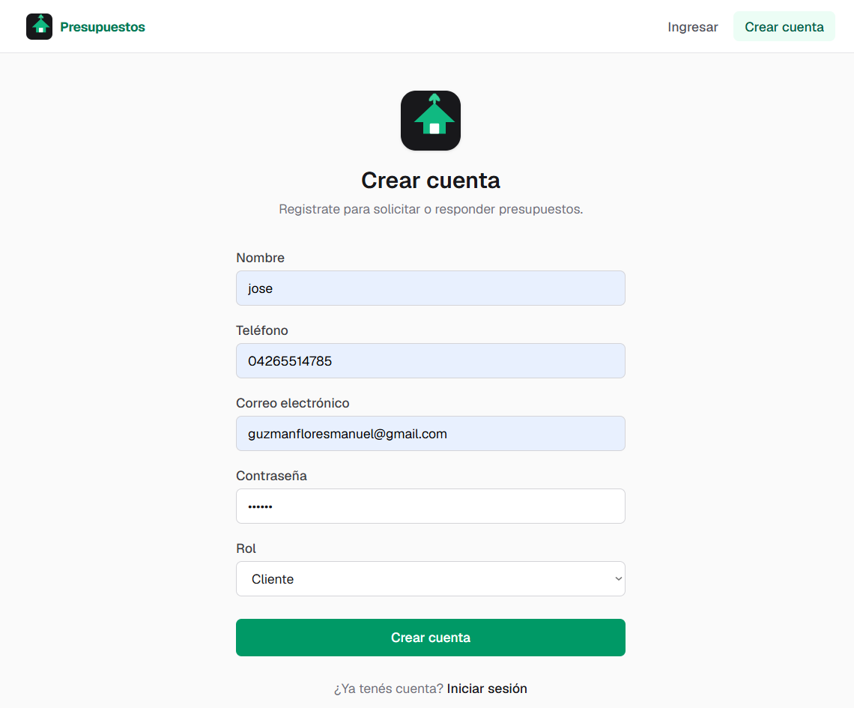
Figura 11. Pantalla de registro (/registro), con selector de rol.
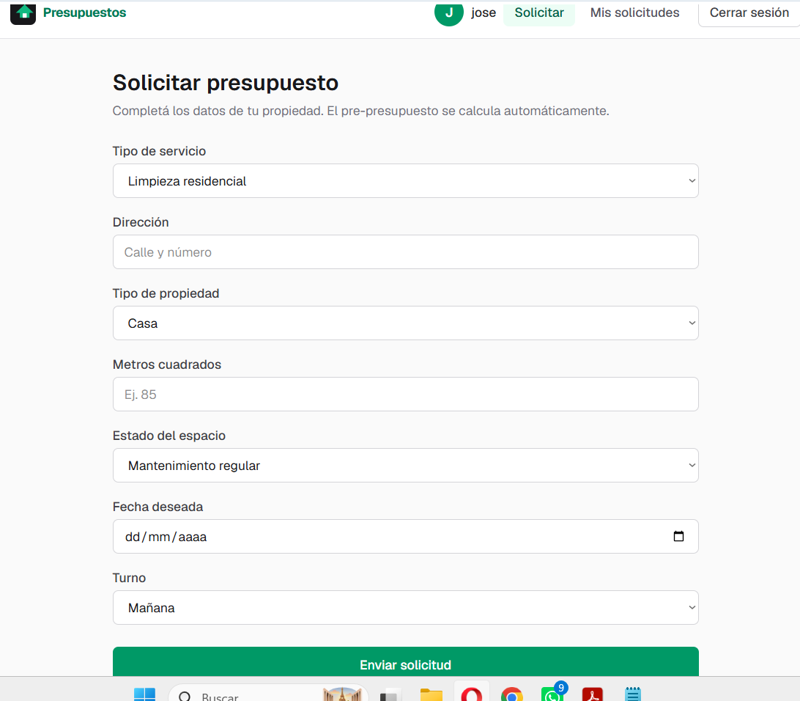
Figura 12. Formulario de solicitud de presupuesto (/solicitar) en producción.
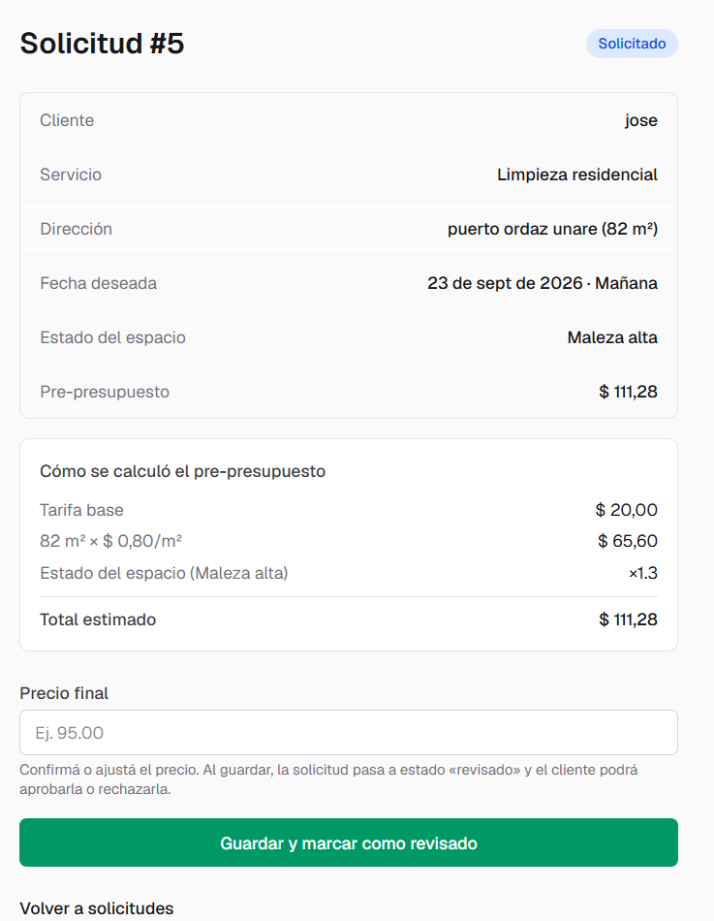
Figura 13. Detalle de una solicitud desde la vista del proveedor, con el desglose del cálculo del pre-presupuesto y el campo para confirmar el precio final.

Figura 14. Vista del cliente en /mis-solicitudes: solicitud en estado 'revisado' con los botones Aprobar/Rechazar.
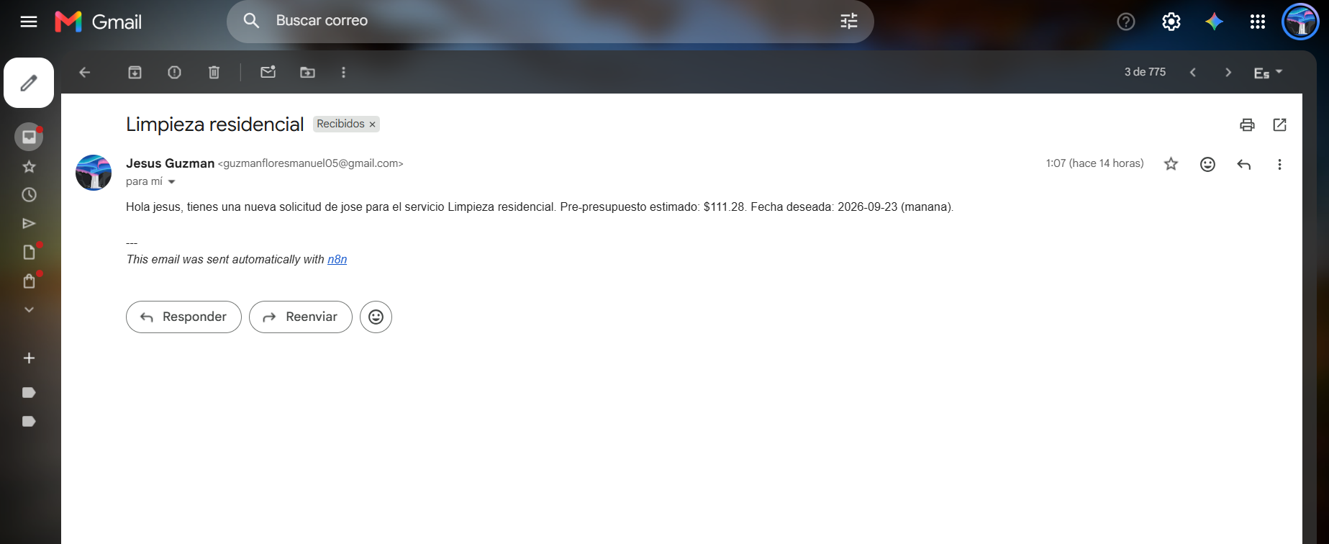
Figura 15. Correo de notificación real recibido por el proveedor, enviado automáticamente por n8n Cloud.
15. Conclusiones
El proyecto cumplió su objetivo central: construir, en un plazo fijo de cuatro semanas, un MVP funcional y desplegado públicamente que permite a un cliente obtener un pre-presupuesto de limpieza o jardinería sin visita previa, y a un proveedor revisarlo, ajustarlo y cerrarlo. Los diez requerimientos funcionales definidos en la Sección 3 quedaron implementados, y el flujo completo (registro → solicitud con cálculo instantáneo → revisión del proveedor → aprobación o rechazo del cliente → notificación automática por correo) opera de extremo a extremo tanto en el entorno local como en producción, sobre Vercel y Supabase Cloud.
Factor decisivo del resultado: el acotamiento temprano del alcance. Reducir deliberadamente un modelo de datos de doce tablas a las cuatro imprescindibles, y dejar por escrito lo que quedaba fuera del MVP (marketplace de varios proveedores, fotografías del espacio, tarifas configurables, calendario interactivo), fue lo que permitió terminar. La restricción de tiempo no se trató como un obstáculo, sino como el criterio que ordenó la priorización del backlog desde el primer sprint.
Sobre la calidad, la estrategia de concentrar las pruebas donde está el riesgo real resultó adecuada: la lógica de estimación se aisló en una función pura cubierta por pruebas unitarias con Vitest, y las políticas de Row Level Security y las funciones RPC se validaron con casos positivos y negativos contra la API. Esto último es especialmente relevante, porque en una arquitectura BaaS sin servidor propio la seguridad no reside en el frontend, sino en la base de datos: exponer aprobar_solicitud y rechazar_solicitud como funciones con validación explícita, en lugar de un UPDATE directo, evita que un cliente pueda alterar el precio final aprovechando un permiso de escritura más amplio.
El uso de inteligencia artificial se mostró eficaz mientras estuvo gobernado por decisiones humanas. La IA aceleró la generación de código, el modelado de datos y la documentación, pero las decisiones de alcance, priorización y arquitectura fueron tomadas y validadas por el equipo. El archivo AGENTS.md, versionado en el repositorio, cumplió aquí una función doble: contexto para el agente de código y control de calidad, al impedir que el desarrollo asistido introdujera funcionalidades no planificadas o deuda técnica fuera del MVP.
En cuanto al repositorio, su estado es consistente con lo documentado en este informe. El proyecto está publicado en https://github.com/Jesu1005/presupuestos-app con una estructura clara de monorepo: frontend/ (Next.js + Tailwind), backend/ (migraciones y configuración de Supabase) y docs/ (donde reside este informe técnico), junto con backlog_mvp.md, AGENTS.md y un README.md que documenta el propósito del proyecto, el stack, los requisitos previos, las instrucciones de arranque local con Docker y Supabase CLI, la estructura de carpetas, el modelo de datos y el flujo principal. La recomendación formulada en la Sección 13 sobre el contenido mínimo del README se encuentra, por tanto, cumplida.
La verificación final confirma que el material de entrega está completo y al día. El README del repositorio refleja los cuatro sprints completados e incluye el enlace a la aplicación desplegada, y el despliegue en Vercel opera correctamente contra Supabase Cloud: el flujo completo (registro, login, cálculo del pre-presupuesto, panel del proveedor y aprobación o rechazo) y la notificación automática por correo fueron verificados sobre el entorno de producción. Queda únicamente una observación menor, relativa al historial de versiones:
• Granularidad del historial de commits. El historial de la rama main agrupa el trabajo en pocos commits, frente al criterio de “commits descriptivos por tarea completada” declarado como práctica de control de versiones. La trazabilidad existe y es suficiente, pero un historial con mayor granularidad por historia de usuario facilitaría la revisión y la reversión de cambios en futuras iteraciones.
Como línea de trabajo futura, la base construida admite crecer sin rehacer la lógica de negocio: incorporar varios proveedores compitiendo por una misma solicitud, permitir adjuntar fotografías para afinar la estimación, habilitar tarifas configurables por proveedor y sustituir el par fecha-turno por un calendario real de itinerarios. Todas estas funcionalidades fueron excluidas conscientemente del MVP y están registradas en el backlog, de modo que su incorporación es una extensión del trabajo hecho y no una corrección de él.

